Лабораторная работа №6
  - НПИбд-01-25 №1032252598
Иванова Ангелина Олеговна
Содержание

1. Цель работы
Целью данной лабораторной работы является освоение арифметических инструкций языка ассемблера NASM

2. Выполнение лабораторной работы

2.1 Задания лабораторной работы

2.1.1 Символьные и численные данные в NASM
Создали каталог для программам лабораторной работы № 6, перейдите в него и создали файл lab6-1.asm
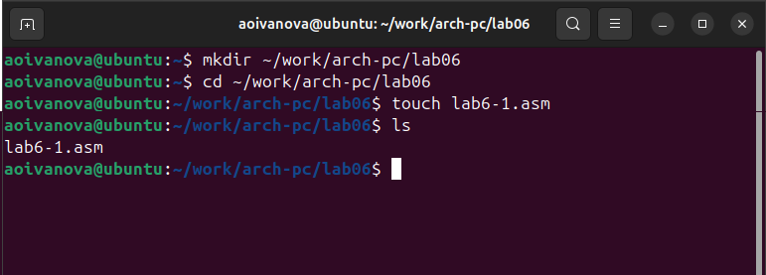
Рисунок 1: Создание каталога и файла
Приступили к рассмотрению примеров программ вывода символьных и численных значений. Ввели в файл lab6-1.asm текст программы из первого предоставленного нам листинга
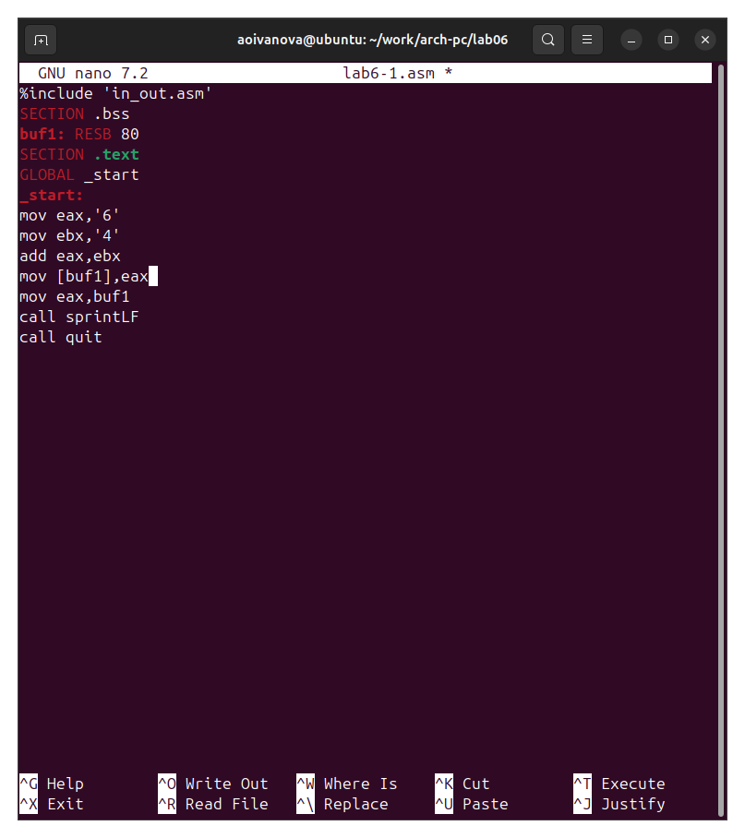
Рисунок 2: Измененный файл lab6-1.asm
Создали исполняемый файл и запустили его. В данном случае при выводе значения регистра eax мы ожидали увидеть число 10. Однако результатом вывода является символ j. Это происходит потому, что код символа 6 равен 00110110 в двоичном представлении, а код символа 4 – 00110100. Команда add eax,ebx запишет в регистр eax сумму кодов – 01101010, что в свою очередь является кодом символа j
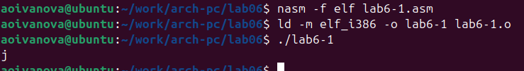
Рисунок 3: Создание исполняемого файла и вывод его работы
Далее изменили текст программы и вместо символов, записали в регистры числа. Заменили строки
mov eax,‘6’
mov ebx,‘4’
на строки
mov eax,6
mov ebx,4
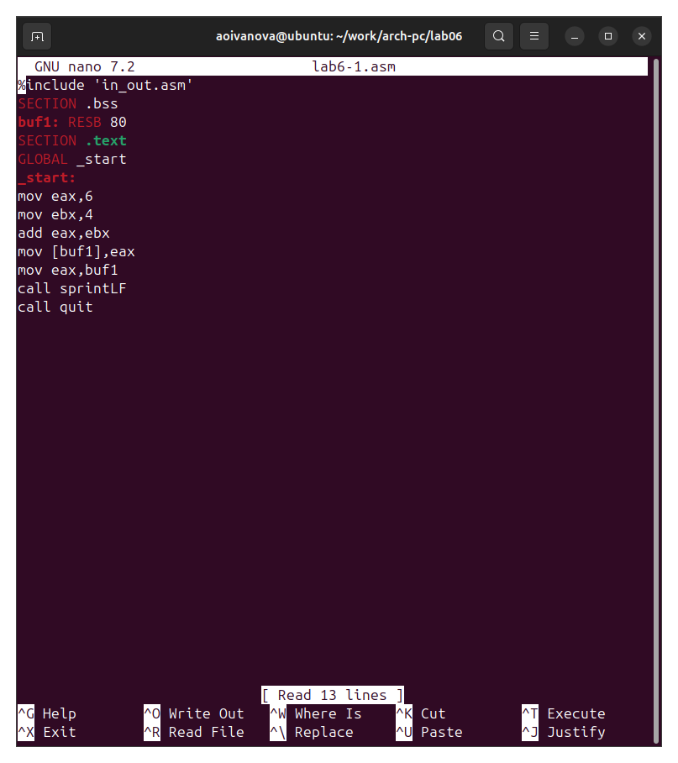
Рисунок 4: Измененный текст программы
Создали исполняемый файл и запустили его. Как и в предыдущем случае при исполнении программы мы не получим число 10. В данном случае выводится символ с кодом 10 - красная строка. Таким образом вывелось 2 пустые строки
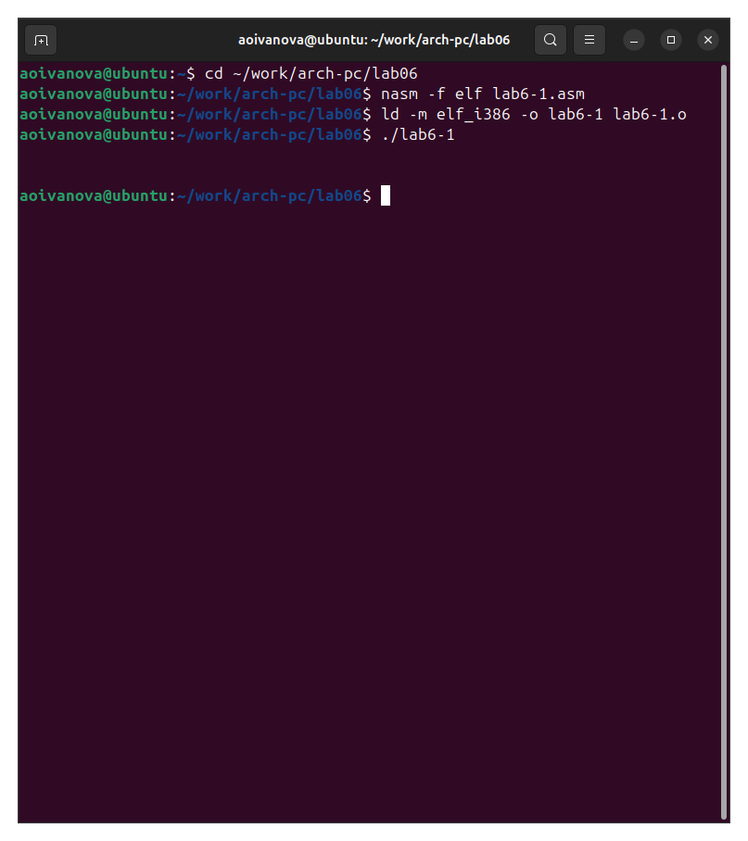
Рисунок 5: Создание исполняемого файла и вывод его работы
Создали файл lab6-2.asm в каталоге ~/work/arch-pc/lab06 и ввели в него текст программы из второго листинга
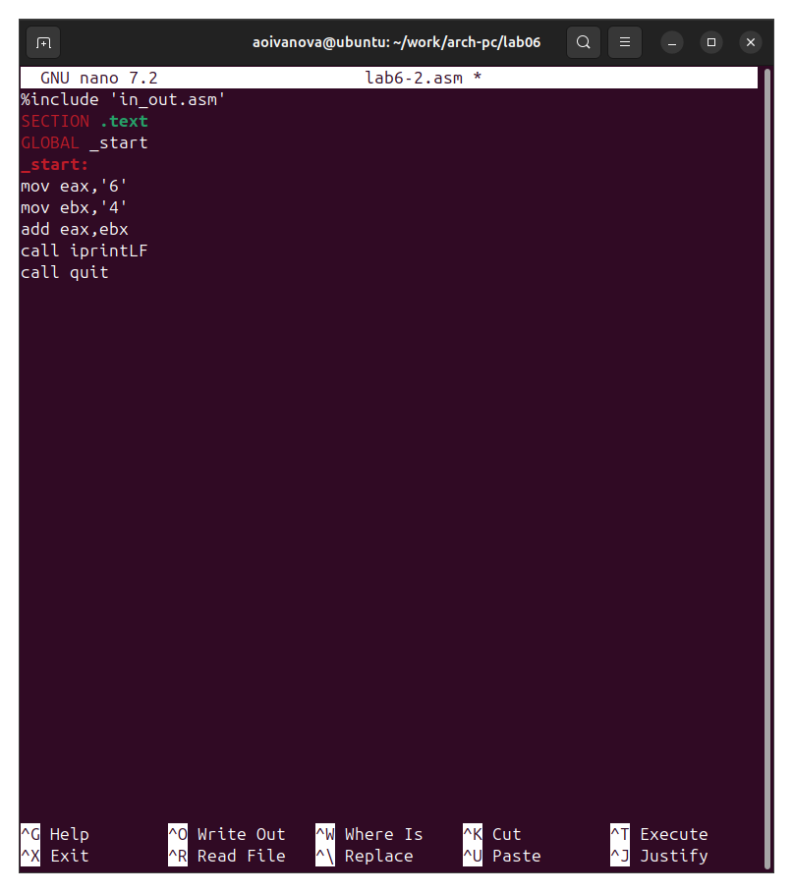
Рисунок 6: Создание файла lab6-2.asm
Создали исполняемый файл и запустили его. В результате работы программы мы получили число 106. В данном случае, как и в первом, команда add складывает коды символов ‘6’ и ‘4’ (54+52=106). Однако, в отличии от программы из первого листинга, функция iprintLF позволяет вывести число, а не символ, кодом которого является это число.
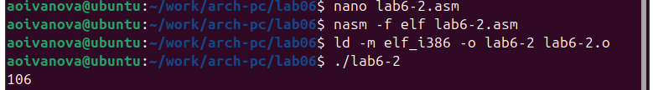
Рисунок 7: Создание исполняемого файла и вывод его работы
Аналогично предыдущему примеру изменили символы на числа. Заменили строки mov eax,‘6’
mov ebx,‘4’
на строки
mov eax,6
mov ebx,4
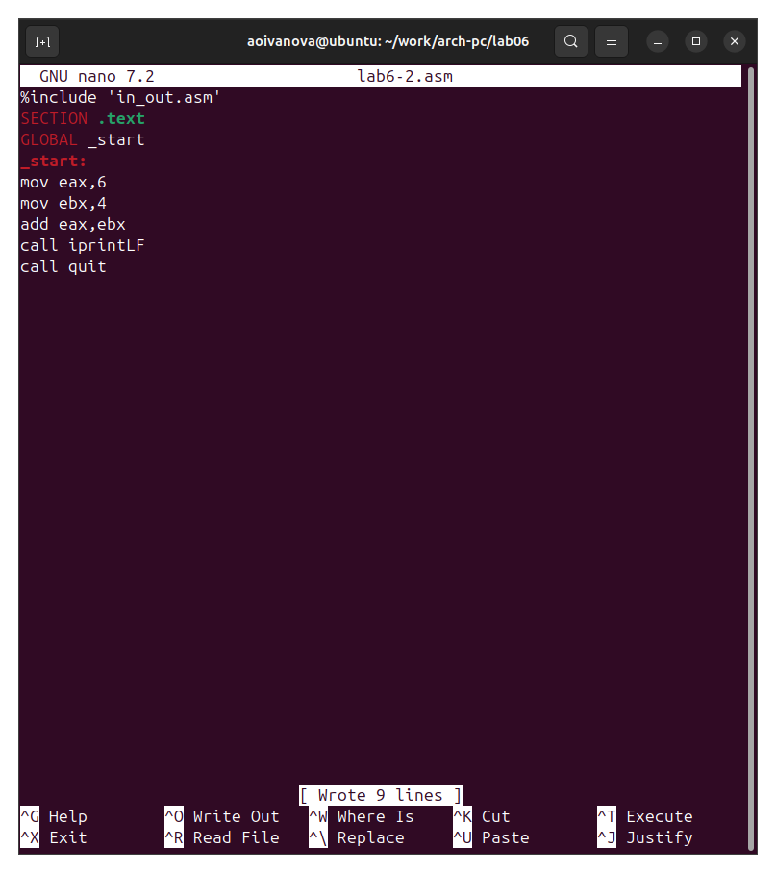
Рисунок 8: Измененный текст программы
Создали исполняемый файл и запустили его. На ваводе получили число 10.
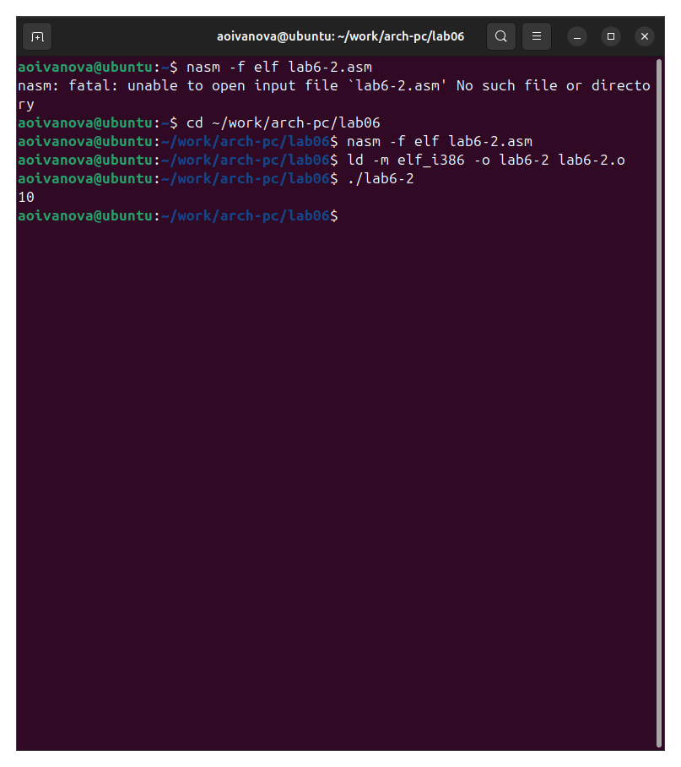
Рисунок 9: Создание исполняемого файла и вывод его работы
Заменили функцию iprintLF на iprint.Создали исполняемый файл и запустили его. Вывод функций iprintLF и iprint отличаются наличием и отстутствием перехода на новую строку. Использование функции iprintLF содержит красную строку, а iprint - не содержит.
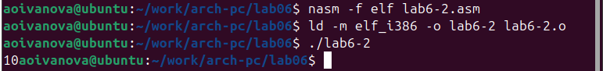
Рисунок 10: Создание исполняемого файла и вывод его работы

2.1.2 Выполнение арифметических операций в NASM
Создали файл lab6-3.asm в каталоге ~/work/arch-pc/lab06. Внимательно изучили текст программы из третьего листинга и ввели его в lab6-3.asm.
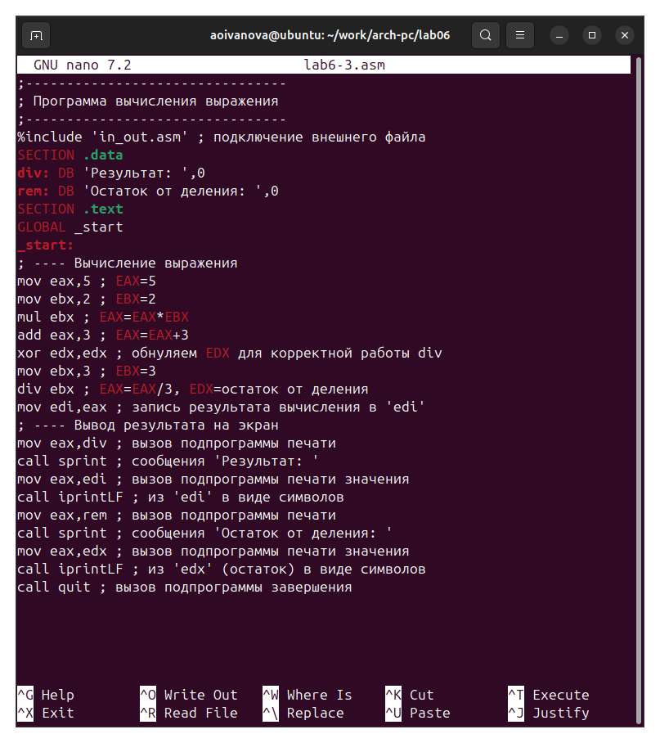
Рисунок 11: Файл lab6-3.asm
Создали исполняемый файл и запустили его.
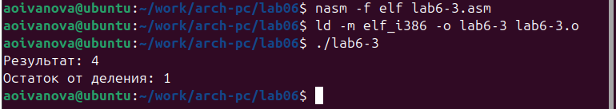
Рисунок 12: Создание исполняемого файла с изменениями и его запуск
Изменили текст программы для вычисления выражения $f\left(x\right)=\left(4∗6+2\right)/5$. Создали исполняемый файл и проверили его работу.
Листинг 1
;——————————–
; Программа вычисления выражения
;——————————–
%include ‘in_out.asm’ ; подключение внешнего файла
SECTION .data
div: DB ‘Результат:’,0
rem: DB ‘Остаток от деления:’,0
SECTION .text
GLOBAL _start
_start:
; —- Вычисление выражения
mov eax,4 ; EAX=4
mov ebx,6 ; EBX=6
mul ebx ; EAX=EAX*EBX
add eax,2 ; EAX=EAX+2
xor edx,edx ; обнуляем EDX для корректной работы div
mov ebx,5 ; EBX=5
div ebx ; EAX=EAX/5, EDX=остаток от деления
mov edi,eax ; запись результата вычисления в ‘edi’
; —- Вывод результата на экран
mov eax,div ; вызов подпрограммы печати
call sprint ; сообщения ‘Результат:’
mov eax,edi ; вызов подпрограммы печати значения
call iprintLF ; из ‘edi’ в виде символов
mov eax,rem ; вызов подпрограммы печати
call sprint ; сообщения ‘Остаток от деления:’
mov eax,edx ; вызов подпрограммы печати значения
call iprintLF ; из ‘edx’ (остаток) в виде символов
call quit ; вызов подпрограммы завершения
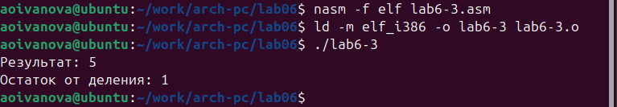
Рисунок 13: Создание исполняемого файла с изменениями и его запуск
В качестве другого примера рассмотрим программу вычисления варианта задания по номеру студенческого билета, работающую по следующему алгоритму:
• вывести запрос на введение № студенческого билета
• вычислить номер варианта по формуле: (Sn mod 20) + 1, где Sn – номер студенческого билета (В данном случае a mod b – это остаток от деления a на b).
• вывести на экран номер варианта
Создали файл variant.asm в каталоге ~/work/arch-pc/lab06. Внимательно изучили текст программы из четвертого листинга и ввели в файл variant.asm Создайли исполняемый файл и запустили его
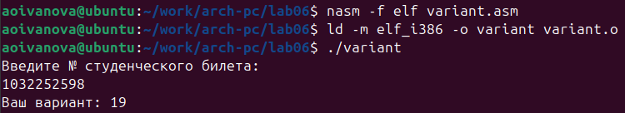
Рисунок 14: Создание исполняемого файла с изменениями и его запуск
- Строки, отвечающие за вывод сообщения ‘Ваш вариант:’:
mov eax,rem
call sprint
Где rem определено как:
rem: DB ‘Ваш вариант:’,0
- Для чего используется следующие инструкции?
mov ecx, x ; помещает адрес буфера x в ecx
mov edx, 80 ; устанавливает размер буфера
call sread ; вызывает функцию чтения ввода с клавиатуры
- Функция atoi преобразует строку (введенный номер студенческого) в целое число. Результат сохраняется в регистре eax
- Строки, отвечающие за вычисления варианта: xor edx,edx ; edx=0
mov ebx,20 ; ebx = 20
div ebx ; eax/ebx
inc edx ; увеличение остатка на 1
- При выполнении инструкции div ebx остаток от деления записывается в регистр edx.
- Инструкция увеличивает значение в регистре EDX на 1, чтобы варианты нумеровались с 1 до 20, а не с 0 до 19.
- Строки, отвечающие за вывод результата: mov eax,rem ; загрузка адреса строки “Ваш вариант:” call sprint ; вывод строки mov eax,edx ; загрузка номера варианта call iprintLF ; вывод числа с переводом строки

2.2 Задание для самостоятельной работы
Написали программу вычисления выражения $y=f\left(x\right)$. Программа выводит выражение для вычисления, выводить запрос на ввод значения x, вычисляет заданное выражение в зависимости от введенного x, выводит результат вычислений. Вид функции $f\left(x\right)=\left(1/3x+5\right)*7$ . Создали исполняемый файл и проверили его работу для значений x1 и x2.
Листинг 2
%include ‘in_out.asm’ SECTION .data
msg: DB ‘Введите значение x:’,0
msgg: DB ‘Вычисление f(x) = (1/3x+5)7’,0
div: DB ‘Результат:’,0
SECTION .bss
x: RESB 80
SECTION .text
GLOBAL _start
_start:
mov eax, msgg
call sprintLF
mov eax, msg
call sprint
mov ecx, x
mov edx, 80
call sread
mov eax, x
call atoi
mov ebx, 3
xor edx, edx
div ebx
add eax, 5
mov ebx, 7
mul ebx
mov edi, eax
mov eax, div
call sprint
mov eax, edi
call iprintLF
call quit
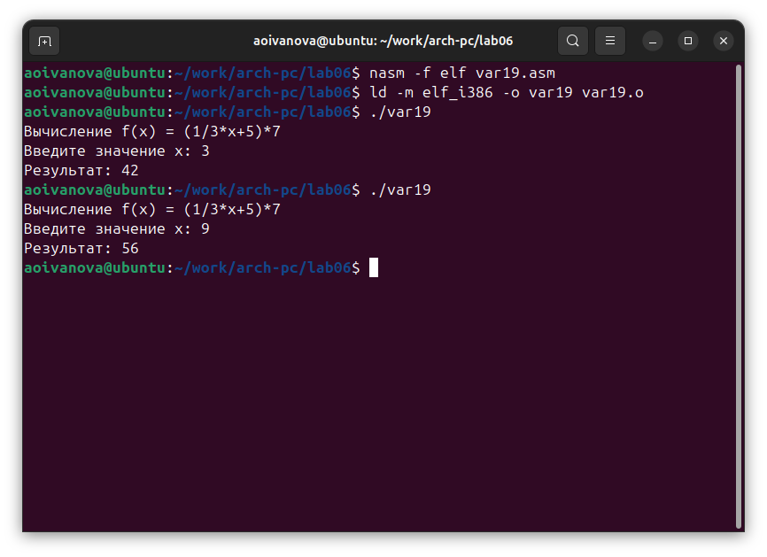
Рисунок 15: Работа созданного нами файла
Как можно заметить, программа корректно считает резульат при введении x1, x2

3. Выводы
Освоили арифметические инструкции языка ассемблера NASM

